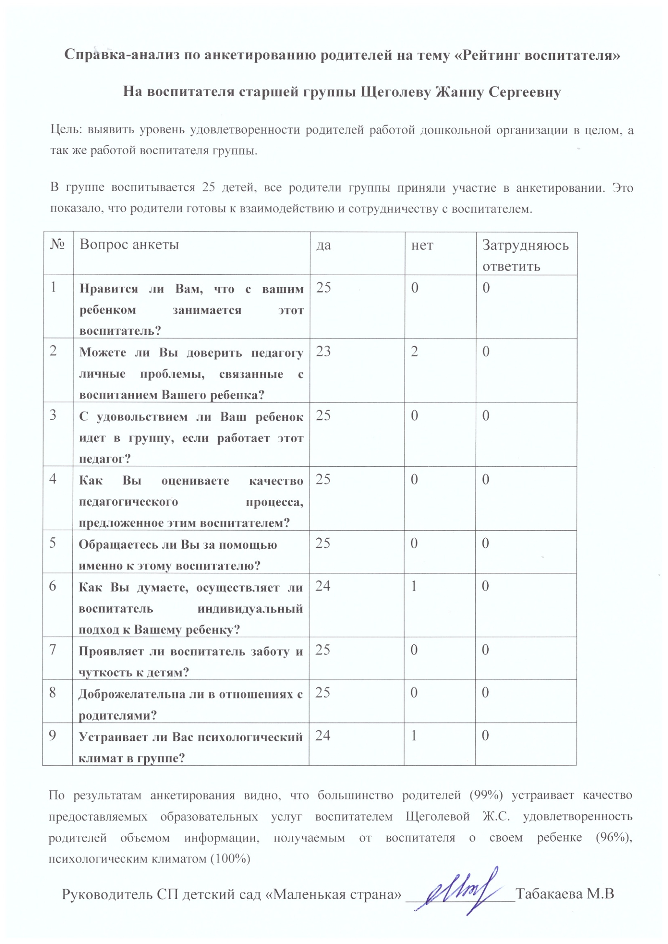

Анкета для родителей

Уважаемые родители! Прошу Вас внимательно прочитать вопросы и выбрать наиболее подходящий для Вас вариант ответа (нужное подчеркните или обведите) или дополните.

**1. Нравится ли Вам, что с вашим ребенком занимается этот воспитатель?**

А) да Б) нет В) затрудняюсь ответить

**2. Можете ли Вы доверить педагогу личные проблемы, связанные с воспитанием Вашего ребенка?**

А) да Б) нет В) затрудняюсь ответить

**3. С удовольствием ли Ваш ребенок идет в группу, если работает этот педагог?**

А) да Б) нет В) затрудняюсь ответить

**4. Как Вы оцениваете качество педагогического процесса, предложенное этим воспитателем?**

А) отлично Б) хорошо В) не все устраивает

**5. Обращаетесь ли Вы за помощью именно к этому воспитателю?**

А) всегда Б) иногда В) никогда

**6. Считаете ли Вы, что этот воспитатель**

А) строгая Б) демократическая В) справедливая

7**. Как Вы думаете, осуществляет ли воспитатель индивидуальный подход к Вашему ребенку?**

А) да Б) нет В) затрудняюсь ответить

**8. Проявляет ли воспитатель заботу и чуткость к детям?**

А) да Б) нет В) затрудняюсь ответить

**9. Доброжелательна ли в отношениях с родителями?**

А) нет Б) не всегда В) да, всегда Г) довольно часто

**10. Устраивает ли Вас психологический климат в группе?**

А) устраивает Б) считаю, что есть проблемы В) хочу перевести ребенка в другую группу, не устраивает